Mesure de la constante solaire

Définition de la constante solaire.
flux total d’énergie solaire reçu par unité de temps
au niveau de l’orbite de la Terre, hors de l’atmosphère,
par une surface de 1 m², placée perpendiculairement aux rayons solaires

L’appareil : le thermosécantzétahéliomètre.
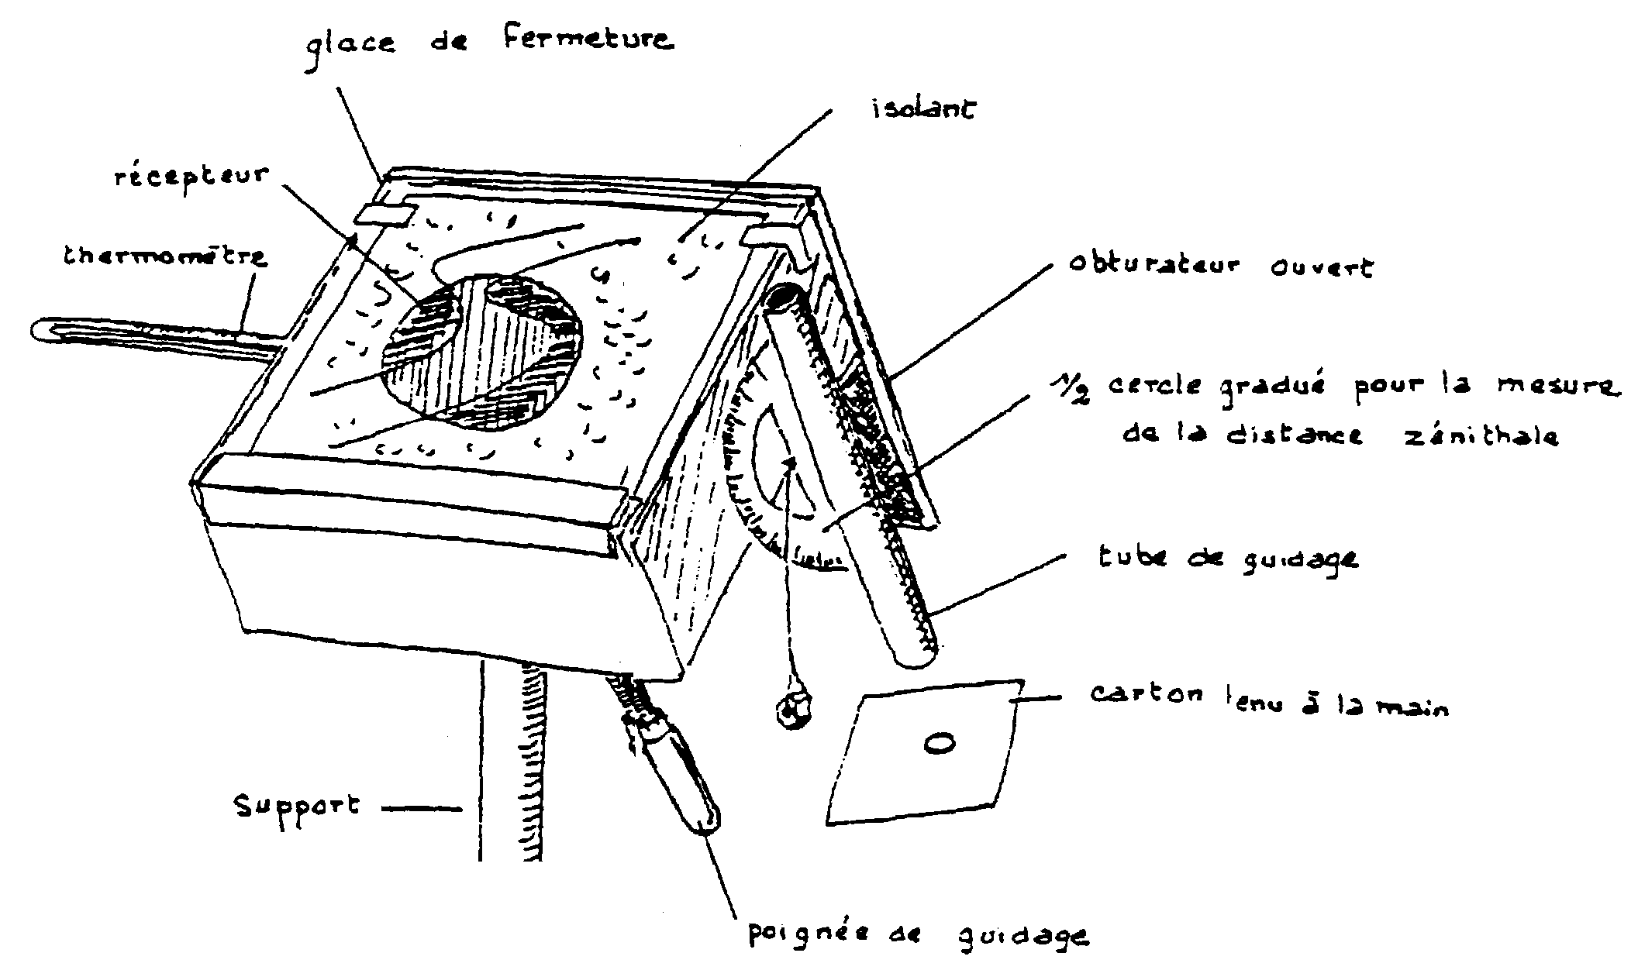

- Le récepteur :
pièce de métal
avec surface noire mate (pour absorber toutes les radiations)
- Une enceinte isolante :
boite garnie de polystyrène
avec une plaque de fermeture en verre et un obturateur
(pour minimiser tout échange de chaleur avec l’extérieur)
- Un support orientable :
muni d’un tube de guidage avec cercle gradué
(pour orienter la surface perpendiculairement aux rayons solaires)
- Un thermomètre :
(pour repérer l’élévation de température du récepteur après exposition).
- Un chronomètre :
(pour mesurer la durée de l’exposition)

Principe de la manipulation.
- Calcul de l’Energie reçue par le récepteur, situé sur le sol terrestre :
Q = m . c (θ_{f} - θ_{i}) exprimé en joules
avec : m , masse du récepteur (en kg)
c , chaleur massique du métal (en J.kg ⁻¹ .°C ⁻¹)
θ_{i} et θ_{f} , températures initiale et finale du récepteur (en °C)

- Puissance absorbée par le récepteur :
p = $\frac{Q}{t}=\frac{m\text{.}c\text{.}(θf\text{ - }θi)}{t}$ exprimé en watts
avec : t, durée de l’exposition (en secondes)

- Evaluation de l’absorption par l’atmosphère terrestre :

OZ = h , épaisseur de l’atmosphère,
supposée constante pour un jour donné
OM = x , longueur parcourue par les rayons solaires dans l’atmosphère
OM =$\frac{\text{OZ}}{\text{cos}ς}$ x = h . secζ
avec ζ : distance zénithale
secζ : sécante ζ , fonction inverse du cosinus

Loi générale de l’absorption :
p = p_{H.A.} .e^{- kx}
avec : p_{H.A}, puissance qui serait reçue s’il n’y avait pas d’atmosphère
k, une constante
x, l’épaisseur d’air traversée

⇨ p = p_{H.A.} .e^{- k.h.sec ζ} = p_{H.A.} .e^{- K.sec ζ}

⇨ Log p = Log p_{H.A.} - K . sec ζ

Log p est une fonction linéaire de sec ζ

D’après p = $\frac{Q}{t}=\frac{m\text{.}c\text{.}(θf\text{ - }θi)}{t}$, si la durée t est la même pour toutes les mesures :

Log (θ_{f} - θ_{i}) = Log (θ_{f} - θ_{i})_{H.A.} - K . sec ζ

Log (θ_{f} - θ_{i})

(θ_{f} - θ_{i})_{H.A.}

sec ζ

L’ordonnée à l’origine de la droite donne (θ_{f} - θ_{i})_{H.A.}

P_{H.A.} = $\frac{m\text{.}c\text{.}(θf\text{ - }θi)H\text{.}A\text{.}}{t}$

- Détermination de la constante solaire :

E_{Soleil} = $\frac{PH\text{.}A\text{.}}{s}$ = $\frac{m\text{.}c\text{.}(θf\text{ - }θi)H\text{.}A\text{.}}{\text{t }\text{.}\text{ s}}$
avec : s = surface du métal exposée aux rayons solaires.

- Puissance totale rayonnée par le Soleil dans l’espace :

elle se répartit à la surface S d’une sphère centrée sur le Soleil, en particulier la sphère de rayon égal à la distance Terre-Soleil

- P_{Soleil} = E_{Soleil} . 4πR²
avec : R = distance Terre-Soleil

- Température de la surface du Soleil :
Loi de STEPHAN : toute la puissance émise par unité de surface d’un corps chaud parfaitement émissif (appelé « corps noir ») est proportionnelle à la puissance quatrième de sa température effective.

p = σ T⁴

avec : σ = 5,67 . 10 ⁻ ⁸ J.s ⁻¹.m ⁻ ².k ^{– 4} , appelé « constante de Stefan ».

- P _{Soleil} = 4 π r² . σ T⁴ avec r = rayon du Soleil

T = $\sqrt[4]{\frac{m\text{.}c\text{.}(θf−\text{ θ}i)Η\text{.}Α\text{.}}{\text{t }\text{.}s}}\text{.}\frac{R^{2}}{{}^{{}^{{}^{r^{2}}}}}\text{.}\frac{1}{σ}$

